“ANEXO A2”

PROPUESTA TÉCNICA

CAMIONETAS NUEVAS TIPO VAN MODELOS 2019 O POSTERIOR CON LAS SIGUIENTES CARACTERÍSTICAS:
ESPECIFICACIONES DEL VEHÍCULO
- MOTOR 2.5 (mínimo) A GASOLINA
- 4 CILINDROS (mínimo)
- POTENCIA 145HP MINIMO
- TRANSMISION MANUAL DE 5 VELOCIDADES (mínimo)
- SUSPENSION DELANTERA CON BARRA ESTABILIZADORA
- SUSPENSION TRASERA DEPENDIENTE CON EJES RIGIDOS Y CON OPCION A MUELLES SEMIELIPTICOS O CON HOJAS TIPO RESORTE.
- DIRECCION HIDRAULICA
- FRENOS DELANTEROS DISCO
- FRENOS TRASEROS TAMBOR

DIMENSIONES
- LONGITUD TOTAL (mínima) 5,080 mm a 5,930 mm
- ALTURA (mínima) 1,565 mm
- ANCHO (mínimo) 1,695 mm
- DISTANCIA ENTRE EJES 2,940 mm (mínimo)

CAPACIDADES DEL VEHÍCULO
- TANQUE DE COMBUSTIBLE (L) 65(mínimo)
- PASAJEROS (12) mínimo
- LLANTAS RIN 15” (mínimo)
- LLANTA DE REFACCION

EXTERIOR
- CON ANTENA
- DEFENSASDELANTERA Y TRASERA AL COLOR DE LA CARROCERIA
- ESPEJOS LATERALES ABATIBLES CON AJUSTE MANUAL
- FAROS ANTINIEBLA
- PUERTA CORREDIZA LATERAL
- PUERTA TRASERA ABATIBLE HACIA ARRIBA

INTERIOR
- CRISTALES ELECTRICOS SOLO PUERTAS DELANTERAS
- CRISTALES CON POLARIZADO MEDIO
- VENTANILLAS LATERALES
- AIRE ACONDICIONADO FRONTAL Y TRASERO
- ASIENTO DEL CONDUCTOR DESLIZABLE Y RECLINABLE
- ASIENTOS DE LA ULTIMA FILA PLEGABLES
- ESPEJO RETROVISOR
- ILUMINACIÓN INTERIOR
- SISTEMA DE AUDIO AM/FM/CD/AUX
- VENTILAS DE AIRE ACONDICIONADO FRONTALES Y TRASERAS
- VOLANTE CON AJUSTE DE ALTURA
- INDICADORES DE ADVERTENCIA BASICOS EN TABLERO
- VISERAS ABATIBLES

SEGURIDAD
- ASISTENTE DE FRENADO
- CINTUROS DE SEGURIDAD DELANTEROS DE TRES PUNTOS
- CINTURONES DE SEGURIDAD PARA SEGURIDAD PARA SEGUNDA Y TERCERA FILA DE DOS PUNTOS
- INMOVILIZADOR
- BOLSA DE AIRE EN PILOTO Y COPILOTO

PASAMANOS
- METALICO RECUBIERTO DE POLIURETANO TIPO SOFT TOUCH SOBRE LOS ASIENTOS DE PASAJEROS Y PUERTA LATERAL. PASAMANOS EN TOLDO CON AGARRADERAS, PASAMANOS EN COSTADO LATERAL IZQUIERDO.

ESPECIFICACIONES DE LAS ADAPTACIONES
- 6 ESPACIOS PARA PASAJEROS SENTADOS
- 3 ESPACIOS PARA SILLAS DE RUEDAS CON LOS HERRAJES DE SUJECCION PARA SILLAS DE RUEDAS PARA QUE LA SILLA NO TENGA MOVIMIENTOS AL ESTAR EN MARCHA LA CAMIONETA. (SE ANEXA IMAGEN DE ACOMODO Imagen No.9)

PISO: ANTIDERRAPANTE DE ALUMINIO, CON ZOCLO PERIMETRAL.

RAMPA:
INCLUIR SOLO LA PREPARACION PARA INSTALAR RAMPA HIDRAULICA YA EXISTENTE

INCLUIR LOS 3 PRIMEROS SERVICIOS MAYORES DE GARANTIA PARA MANTENIMIENTO DEL VEHÍCULO.

ROTULACION DE LA CAMIONETA DE ACUERDO A EL REQUERIMIENTO DE LA INSTITUCION.
Información sobre sistemas de seguridad, fijación de sillas de ruedas y ocupantes dentro de un vehículo. Los sistemas de seguridad protegen a las personas con discapacidad de cualquier movimiento brusco en el vehículo; el kit de seguridad cuenta con sujetadores que fijan la silla al suelo, así como cinturones de seguridad para cintura y torso; incluyen además placas de fijación al suelo ergonómico para persona que fija la silla, ya que la perilla se amolda a la mano para que de manera fácil y rápida pueda fijar la silla. La silla se fija por medio de cuatro puntos al suelo del vehículo. Además, un cinturón de seguridad de tres puntos se fija a la pared lateral del vehículo. Este tipo de sujeción se adapta al piso inteligente. (Imagen No.7, 8)

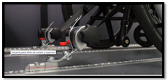
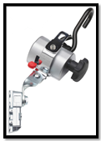

IMAGEN No. 8

IMAGEN No. 7

ANEXA IMÁGEN DE ACOMODO DE LOS ESPACIOS Y ASIENTOS.
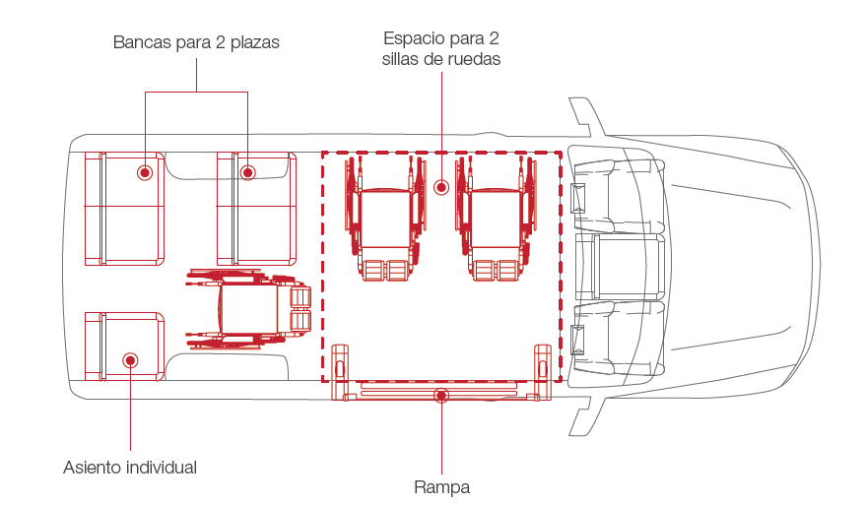

VALIDACIÓN TÉCNICA  BIENES MUEBLES |  | VALIDACIÓN TÉCNICA  JEFATURA DE LA SECCIÓN DE PARAMÉDICOS

VALIDACIÓN TÉCNICA
JEFATURA DE LA DIVISIÓN DE SERVICIOS GENERALES

“ANEXO B2”
PROPUESTA ECONÓMICA

PARTIDA | CANTIDAD | DESCRIPCIÓN | PRECIO  UNITARIO  (SIN IVA) | IMPORTE  TOTAL  (SIN IVA)
ÚNICA | 2 | CAMIONETAS ADAPTADAS NUEVAS TIPO VAN MODELO 2019  Con las especificaciones de Anexo A2.
 |  | SUBTOTAL
 |  | I.V.A.
 |  | TOTAL

